Świetlica piątek,18.12.2020 J. Gębska

Temat: Jak zrobić proste ozdoby świąteczne choinkowe z papieru
Papier to materiał, z którego w prosty sposób można stworzyć niebanalne, kolorowe ozdoby świąteczne i choinkowe.
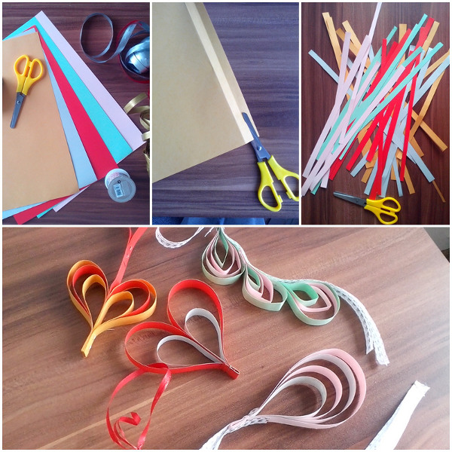

Jak zrobić choinkę z papieru?
Papierową choinkę można położyć na stole wigilijnym, jako element dekoracji talerza lub zawiesić na prawdziwej choince bożonarodzeniowej. Wykonanie tego rodzaju ozdoby świątecznej z papieru jest bardzo proste. Zobacz jak niewiele potrzeba, aby stworzyć jeden z symboli Świąt Bożego Narodzenia i jak pięknie taka prosta ozdoba z papieru może wyglądać!
Brązowa choinka z papieru
Do przygotowania brązowej choinki z papieru potrzebna nam będzie tekturka z bloku rysunkowego oraz nożyczki. Kartkę przecinamy na pół. Powstały kawałek zginamy na pół i wycinamy wzór, który przypomina gałęzie choinki. Po rozłożeniu powstałą choinkę nacinamy od góry mniej więcej do połowy. Tą samą czynność powtarzamy z drugim kawałkiem papieru. Tym razem jednak nacinając choinkę od dołu. Powstałe elementy łączymy ze sobą wsuwając jeden kawałek choinki w drugi. Teraz można już postawić tę wyjątkowo prostą ozdobę świąteczną na stole lub doczepić do niej pętelkę i powiesić na prawdziwej choince.
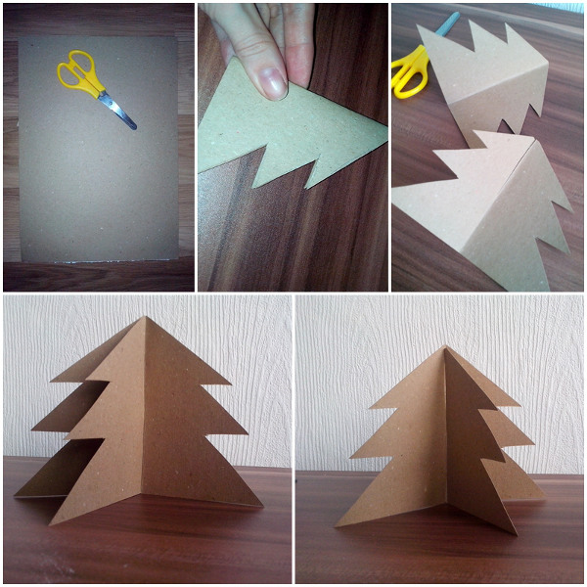
Fioletowa choinka z papieru
Do wykonania tego rodzaju prostej ozdoby świątecznej potrzebne nam będą trzy wycięte kółka z fioletowego papieru różnej wielkości, klej, nożyczki. Przygotowane kółka zginamy na pół i zwijamy w stożki, sklejając je. Następnie podstawę każdego stożka nacinamy nożyczkami i wyginamy do zewnątrz. Można to zrobić nożyczkami lub posłużyć się ołówkiem. Powstałe stożki nakładamy na siebie od największego do najmniejszego.
